云南省工业和信息化委行政审批中介服务事项目录

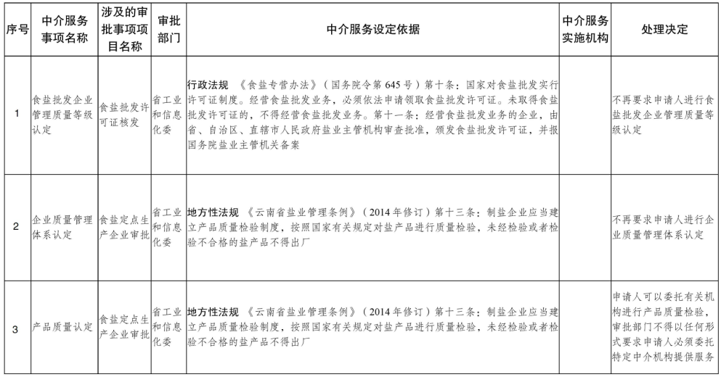
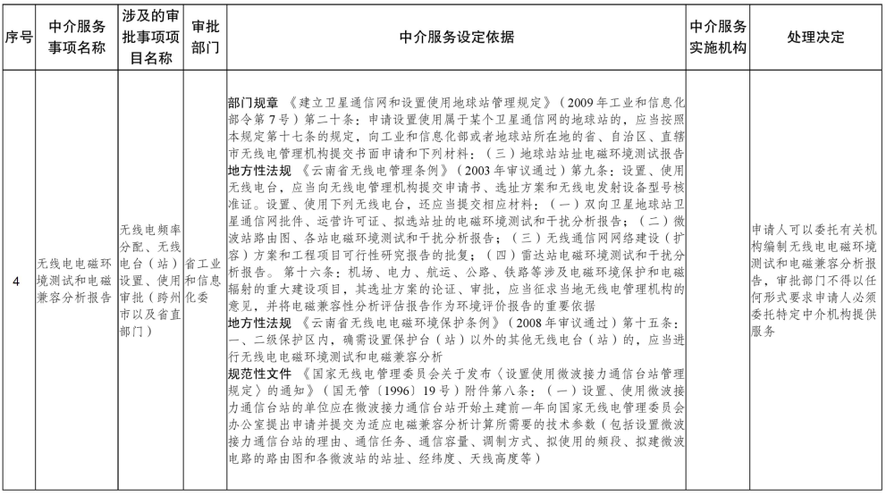
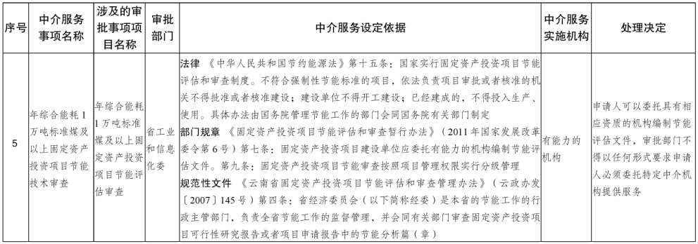

中介机构目录清单、资质资格及获取资质资格的方式和途径
中介服务名称 | 中介机构 | 资质资格条件 | 获取资质资格的方式和途径
食盐产品质量认定 | 不指定特定中介机构 | 依法设立或经批准，从事食品检验活动并向社会出具具有证明作用的检验数据和结果的检验机构 | 向国家认证认可监督管理委员会和各省、自治区、直辖市人民政府质量技术监督部门提出申请，由上述机构审核发证
年综合耗能1万吨标准煤及以上固定资产投资项目节能评估 | 不指定特定中介机构 | 依法设立，在工商营业执照登记范围中包含“节能评估业务”的单位 | 向工商行政管理部门申请
无线电电磁环境测试和电磁兼容分析 | 不指定特定中介机构 | 通过国家认可委认可或质量监督部门计量认证，具有无线电通信设备检测、电磁环境测试的基本条件和能力 | 向国家合格评定国家认可委员会或省级质量技术监督管理部门申请认证

